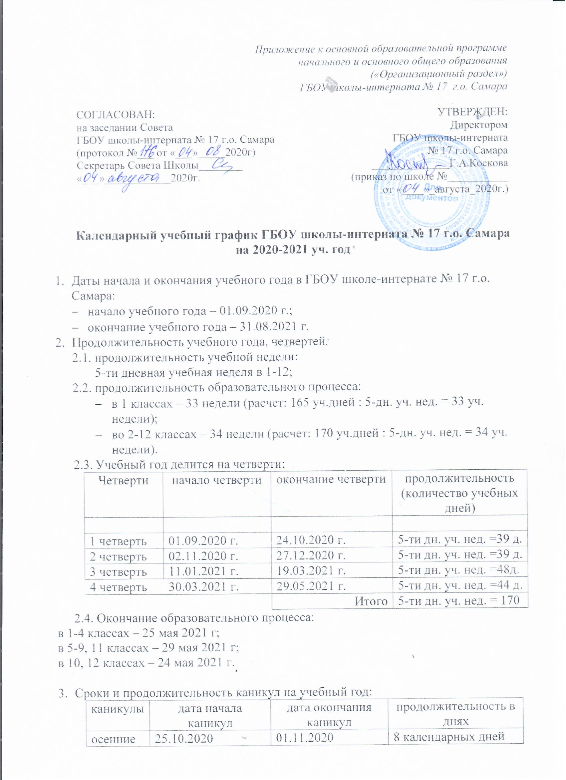

зимние | 28.12.2020 | 10.01.2021 | 14 календарных дней
весенние | 21.03.2021 | 28.03.2021 | 9 календарных дней
 |  | Итого | 30 дней
летние | 30.05.2021 | 31.08.2020 | 95 дней
Для обучающихся 1-го класса устанавливаются дополнительно недельные каникулы
каникулы с 08.02.2021 г. по 14.02.2021 (7 календарных дней)
- Сроки проведения промежуточных аттестаций:
- промежуточная аттестация во 2-12 классах проводится по четвертям в соответствии с положением о промежуточной аттестации образовательной организации и Уставом ОО
- годовая промежуточная аттестация в 10 классах по всем предметам проводится в конце последней четверти;

- Регламентирование образовательного процесса на день:
- продолжительность урока:
1 класс (1 полугодие): 3 урока по 35 минут (сентябрь - октябрь), 4 урока по 35 минут (ноябрь - декабрь);
1 класс (II полугодие): в сентябре, октябре - по 3 урока в день по 35 минут каждый, в ноябре-декабре - по 4 урока в день по 35 минут каждый; январь - май - по 4 урока в день по 40 минут каждый
1 класс (1 полугодие)
 | Расписание звонков | Перемена
1 урок | 8.30 | 9.05
2 урок | 9.25 | 10.00
3 урок | Динамическая пауза или урок физкультуры 10.30 | 11.05
4 урок | 11.35 | 12.10

1 класс (2 полугодие)
 | Расписание звонков | Перемена
1 урок | 8.30 | 9.10
2 урок | 9.20 | 10.00
3 урок | Динамическая пауза или урок физкультуры 10.20 | 11.00
4 урок | 11.20 | 12.00

- для обучающихся 2 - 11 классов – 40 минут:
1 смена
 | Расписание звонков | Перемена
1 урок | 8.30 | 9.10
2 урок | 9.20 | 10.00
3 урок | 10.20 | 11.00
4 урок | 11.20 | 12.00
5 урок | 12.10 | 12.50
6 урок | 13.20 | 14.00

5.Расписание занятий по внеурочной деятельности на 2020-2021 учебный год

Дни недели | «Мир на кончиках пальцев» |  |  | «Хореографическое искусство» |  |  | Секреты речи (курс по развитию речи)
Время | 12-10 | 13-20 | 14-20 | 12-10 | 13-20 | 14-20 | 12-10 | 13-20 | 14-20
ПН |  | 2б | 3а | 1(д)а | 2а | 1а | 1а, | 2а | 3а
ВТ | 1а | 1(д)а | 2а |  |  |  | 1(д)а | 2б
СР |  | 4а |  | 1(д)б | 1б |  | 1б
ЧТ | 1б | 1(д)б |  | 2б | 3а |  | 1(д)б
ПТ |  |  |  |  |  | 4а |  | 4а

